Отчет о проведенной Неделе математики и информатики

в МКОУ Джогинская СОШ
2012 – 2013 уч. год.
Задачи:
- Привлечь всех учащихся для организации
и проведения недели.
- Провести в каждом классе мероприятия, содействующие развитию познавательной деятельности учащихся, расширению знаний по математике, формированию творческих способностей: логического мышления, рациональных способов решения задач, смекалки;
- Познакомить учащихся на практике со спецификой применения отдельных знаний в некоторых профессиональных сферах.
- Организовать самостоятельную и индивидуальную, коллективную практическую деятельность учащихся, содействуя воспитанию коллективизма и товарищества, культуры чувств (ответственности, чести, долга).
Принципы проведения Недели: каждый ребенок является активным участником всех событий Недели. Он может попробовать себя в разных ролях, попробовать свои силы в различных видах деятельности. Мастерить, фантазировать, выдвигать идеи, реализовывать их, рисовать, загадывать (придумывать) и разгадывать свои и уже существующие задачи и загадки, готовить и выступать с докладами на уроках.
Программа проведения предметной недели отразила различные формы и методы работы учебной деятельности. Удачно сочетались коллективные и индивидуальные формы работ с опорой на дифференциацию. Для активизации мыслительной деятельности учащихся использовались оригинальные наглядные пособия, проведены игры, КВН, викторины, олимпиады, открытые уроки с применением ИКТ. Активное участие приняли учителя начальных классов и их воспитании в проведении недели математики и информатики.
Ответственными за проведение были: Васильева В. М., Игнатьева Л. И., Сорокина О. А.

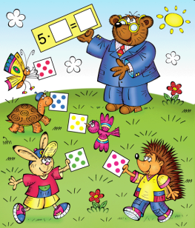
Активизация внеклассной деятельности по математике призвана не только возбуждать и поддерживать у учеников интерес к предмету, но и желание заниматься ею дополнительно, как под руководством учителя во внеурочное время, так и при целенаправленной самостоятельной познавательной деятельности по приобретению новых знаний. Одной из форм внеурочной работы по предмету является неделя математики и информатики.
Проведение предметных недель в нашей школе стало традицией. Неделя математики и информатики проходила в январе месяце с 21 по 26. В подготовке участвуют все учителя математики, информатики и инициативная группа из учеников, проявляющих повышенный интерес к математике. Примерно за 2 недели продумывается план проведения мероприятий, степень заинтересованности учеников школы. При составлении плана мероприятий учитываются возрастные и психологические особенности развития учеников.
Открытие недели провела Царица Математика со своими подданными: числами и геометрическими фигурами. Все пять дней учащиеся 5 – 11 классов состязались в умении быстро считать и решать логические задачи.
В течение недели были проведены:
- Игра «Математическое кафе» для учащихся 5,7, 8, 10 классов – Васильева В. М.
- Математическая игра «Крестики – нолики», 6 класс – Игнатьева Л. И.
- Игра – шоу «Поле чудес», 6 класс – Игнатьева Л. И.
- Игра – шоу «Поле чудес», 5 класс – Васильева В. М.
- Викторина «Занимательная информатика», 9 класс - Сорокина О. А.
- Конкурс математических сказок, ребусов, кроссвордов, 5 – 10 классы - Васильева В. М., Игнатьева Л. И., Сорокина О. А.
- Инсценировки на математическую тему, 5,6,7, 8 классы.
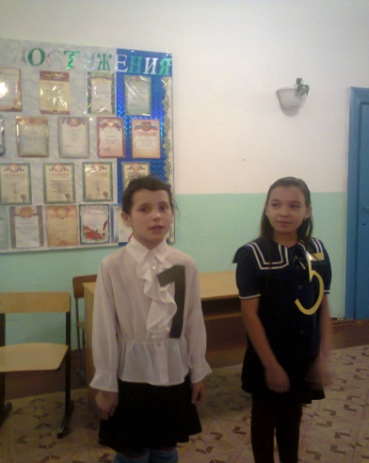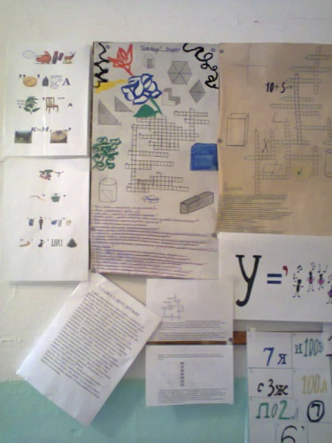
Учащиеся 5 класса Лучшие ребусы
(инсценировка)
На этой же неделе был показан открытый урока по математике. В 5 классе провела урок на тему: «Сложение и вычитание дробей с одинаковыми знаменателями» учитель Васильева В. М. Урок был проведен на высоком профессиональном уровне с использованием ИКТ. Ребята под руководством учителя работали активно, увлеченно. Хочется выразить большую благодарность всем ученикам, классным руководителям 5,6, 7, 8, 10 классов за активное участие во всех мероприятиях, проводимых в рамке недели математики и информатики!
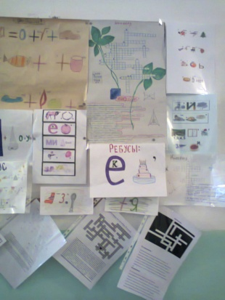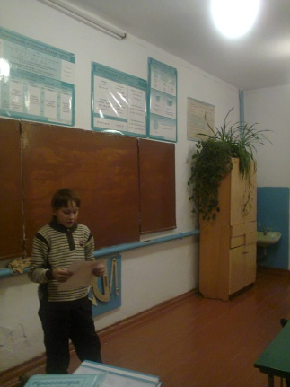
Леонов Д. читает сказку
собственного сочинения

В заключение предметной недели были подведены итоги, самым активным вручили грамоты.
Можно с уверенностью сказать, что предметная неделя прошла в атмосфере творчества, сотрудничества и показала высокую результативность работы 5 – 11 классов.

28. 01. 2013 г. Руководитель МО: _______________ /Васильева В. М./

